**Лабораторная работа № 8. Группировка данных**

Основное назначение группировки с помощью секции GROUP BY – разбиение множества строк, сформированного секциями FROM и WHERE, на группы в соответствии со значениями в заданных столбцах, а также выполнение вычислений над группами строк с помощью наиболее часто используемых функций: AVG (вычисление среднего значения), COUNT (вычисление количества строк), MAX (вычисление максимального значения), MIN (вычисление минимального значения), SUM (вычисление суммы значений).

При использовании секции GROUP BY в SELECT-списке допускается указывать только те столбцы, по которым осу-ществляется группировка.

1. SELECT AUDITORIUM.Код_типа_аудитории,

MAX(Вместимость) [Максимальная вместимость], MIN(Вместимость) [Минимальная вместимость],

AVG(Вместимость) [Средняя вместимость], SUM(Вместимость) [Суммарная вместимость],

COUNT(*) [Общее количество] FROM AUDITORIUM Inner Join AUDITORIUM_TYPE

On AUDITORIUM.Код_типа_аудитории=AUDITORIUM_TYPE.Код_типа_аудитории

Group by AUDITORIUM.Код_типа_аудитории;

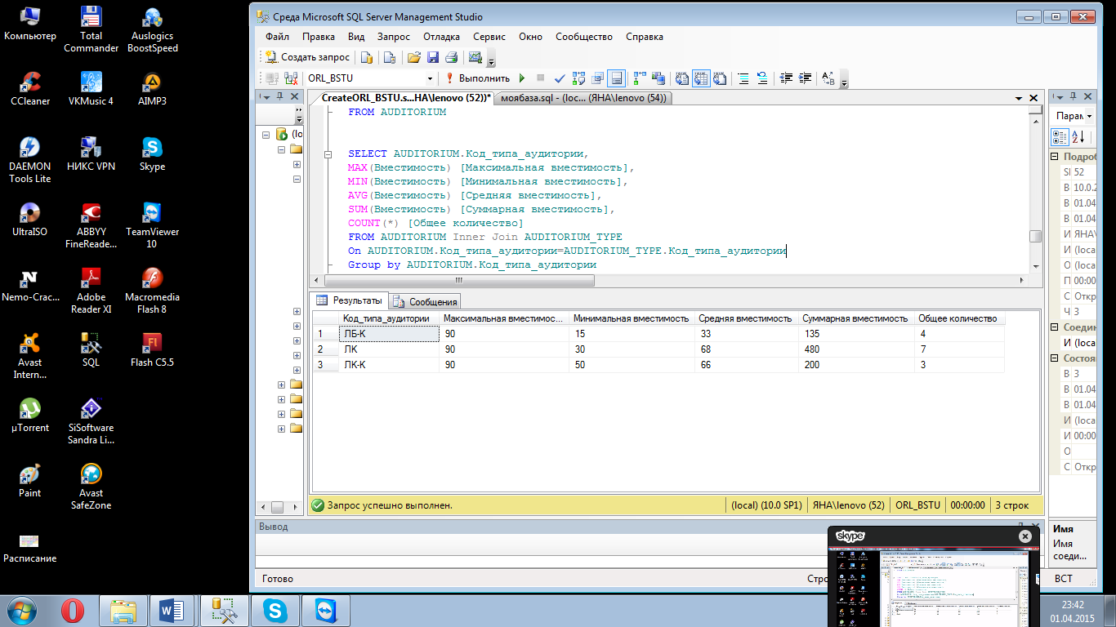

2. SELECT *

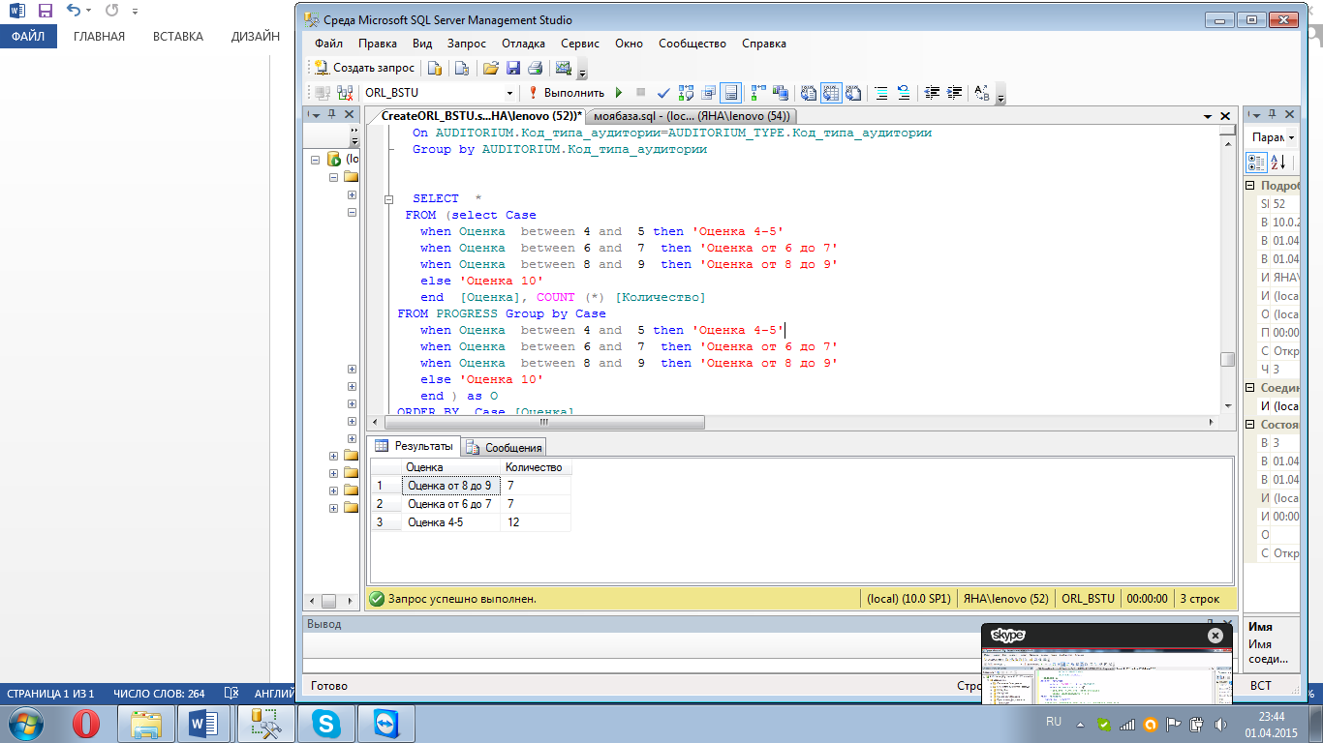 FROM (select Case

when Оценка between 4 and 5 then 'Оценка 4-5'

when Оценка between 6 and 7 then 'Оценка от 6 до 7'

when Оценка between 8 and 9 then 'Оценка от 8 до 9'

else 'Оценка 10'

end [Оценка], COUNT (*) [Количество]

FROM PROGRESS Group by Case

when Оценка between 4 and 5 then 'Оценка 4-5'

when Оценка between 6 and 7 then 'Оценка от 6 до 7'

when Оценка between 8 and 9 then 'Оценка от 8 до 9'

else 'Оценка 10' end ) as 0

ORDER BY Case [Оценка]

when 'оценка 4-5' then 3

when 'оценка от 6 до 7' then 2

when 'оценка от 8 до 9' then 1 else 0 end

3. Встроенная функция CAST используется в запросе значения цены в вещественное число.

Функция ROUND обеспечивает расчет значений с точностью до двух знаков после запятой.

SELECT f.Код_факультета, 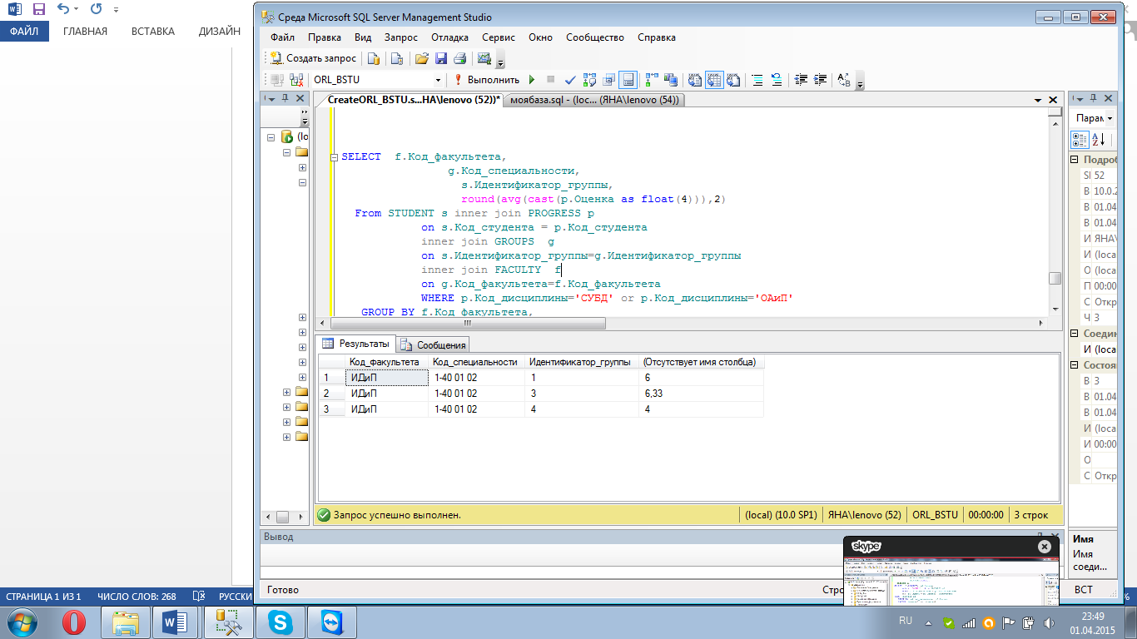 g.Код_специальности, s.Идентификатор_группы,

round(avg(cast(p.Оценка as float(4))),2)

From STUDENT s inner join PROGRESS p

on s.Код_студента = p.Код_студента

inner join GROUPS g

on s.Идентификатор_группы=g.Идентификатор_группы

inner join FACULTY f on g.Код_факультета=f.Код_факультета

WHERE p.Код_дисциплины='СУБД' or p.Код_дисциплины='ОАиП'

GROUP BY f.Код_факультета, g.Код_специальности, s.Идентификатор_группы;

4. Конструкции ROLLUP и CUBE применяются в секции GROUP BY и служат для вычисления значений агрегатных функций для подмножеств строк. Конструкция CUBE возвращает любую возможную комби¬нацию групп и итоговых строк.

1) GROUP BY ROLLUP (f.Код_факультета, g.Код_специальности, p.Код_дисциплины);

2) GROUP BY CUBE(f.Код_факультета, g.Код_специальности, p.Код_дисциплины);

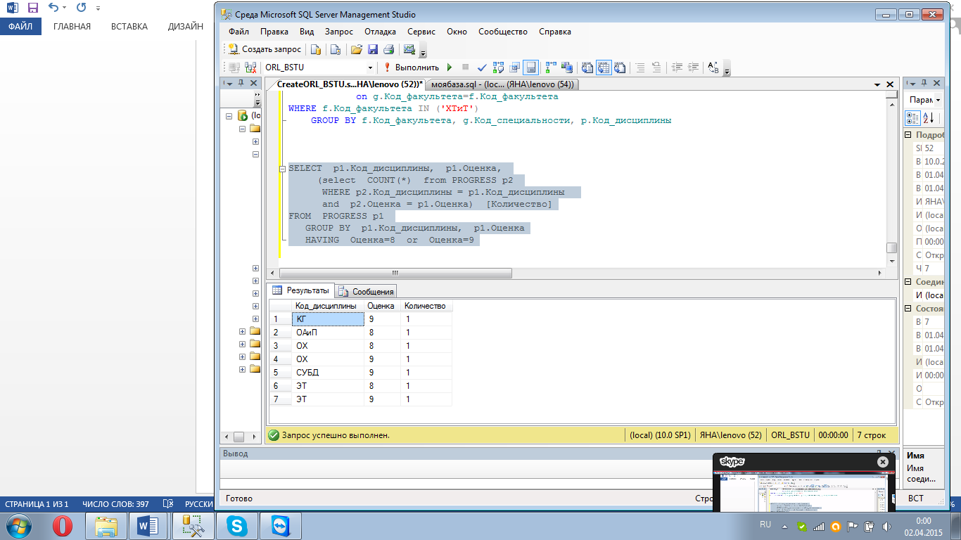5. Логическое выражение, указанное в секции HAVING вычисляется для каждой строки результирующего набора, сформированного секцией GROUP BY. Как и в случае с секцией WHERE строка отбирается в ре-зультирующий набор, если логическое выражение принимает значение «истина».

SELECT p1.Код_дисциплины, p1.Оценка,

(select COUNT(*) from PROGRESS p2

WHERE p2.Код_дисциплины = p1.Код_дисциплины

and p2.Оценка = p1.Оценка) [Количество]

FROM PROGRESS p1

GROUP BY p1.Код_дисциплины, p1.Оценка

HAVING Оценка=8 or Оценка=9;

**Для своей базы:**

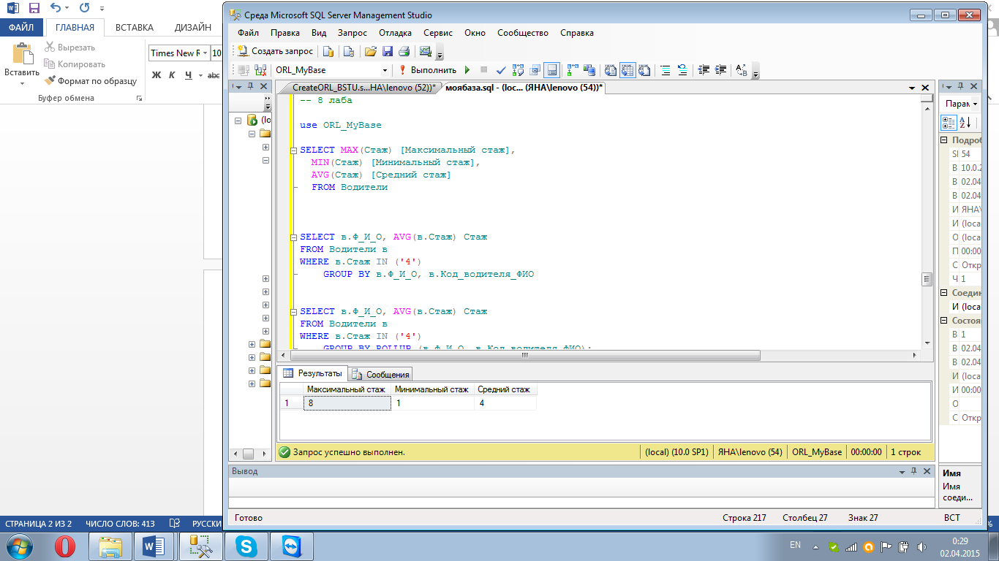1. SELECT MAX(Стаж) [Максимальный стаж],

MIN(Стаж) [Минимальный стаж],

AVG(Стаж) [Средний стаж]

FROM Водители;

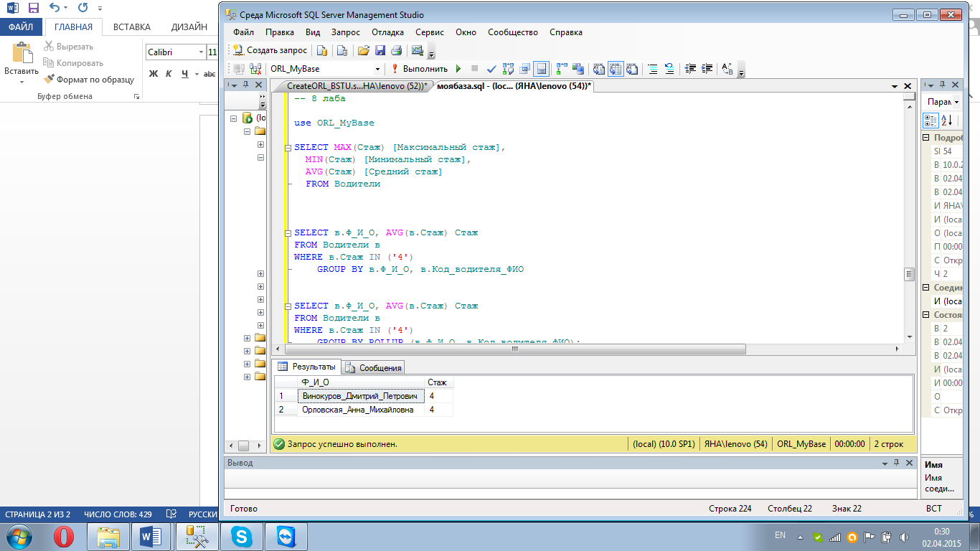2. SELECT в.Ф_И_О, AVG(в.Стаж) Стаж

FROM Водители в

WHERE в.Стаж IN ('4')

GROUP BY в.Ф_И_О, в.Код_водителя_ФИО;

3. SELECT в.Ф_И_О, AVG(в.Стаж) Стаж

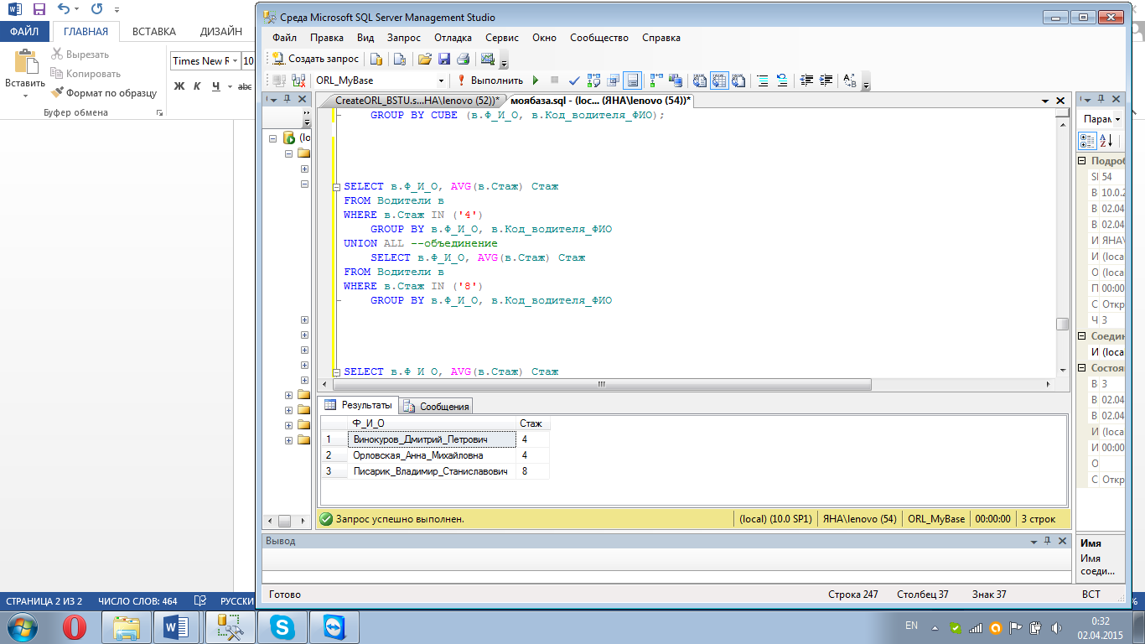FROM Водители в

WHERE в.Стаж IN ('4')

GROUP BY в.Ф_И_О, в.Код_водителя_ФИО

UNION ALL --объединение

SELECT в.Ф_И_О, AVG(в.Стаж) Стаж

FROM Водители в

WHERE в.Стаж IN ('8')

GROUP BY в.Ф_И_О, в.Код_водителя_ФИО;

4. SELECT в.Ф_И_О, AVG(в.Стаж) Стаж

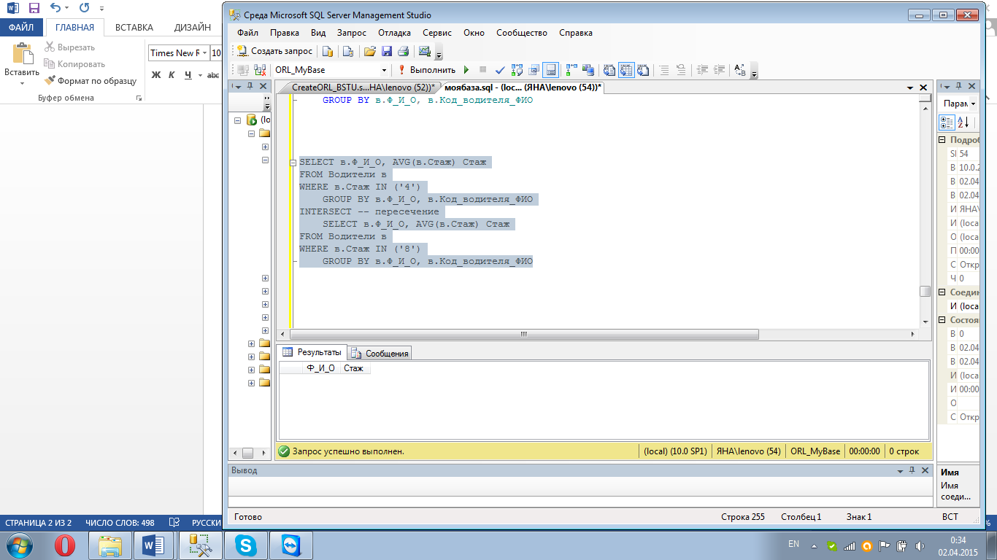FROM Водители в

WHERE в.Стаж IN ('4')

GROUP BY в.Ф_И_О, в.Код_водителя_ФИО

INTERSECT -- пересечение

SELECT в.Ф_И_О, AVG(в.Стаж) Стаж

FROM Водители в

WHERE в.Стаж IN ('8')

GROUP BY в.Ф_И_О, в.Код_водителя_ФИО;

5. SELECT в.Ф_И_О, AVG(в.Стаж) Стаж

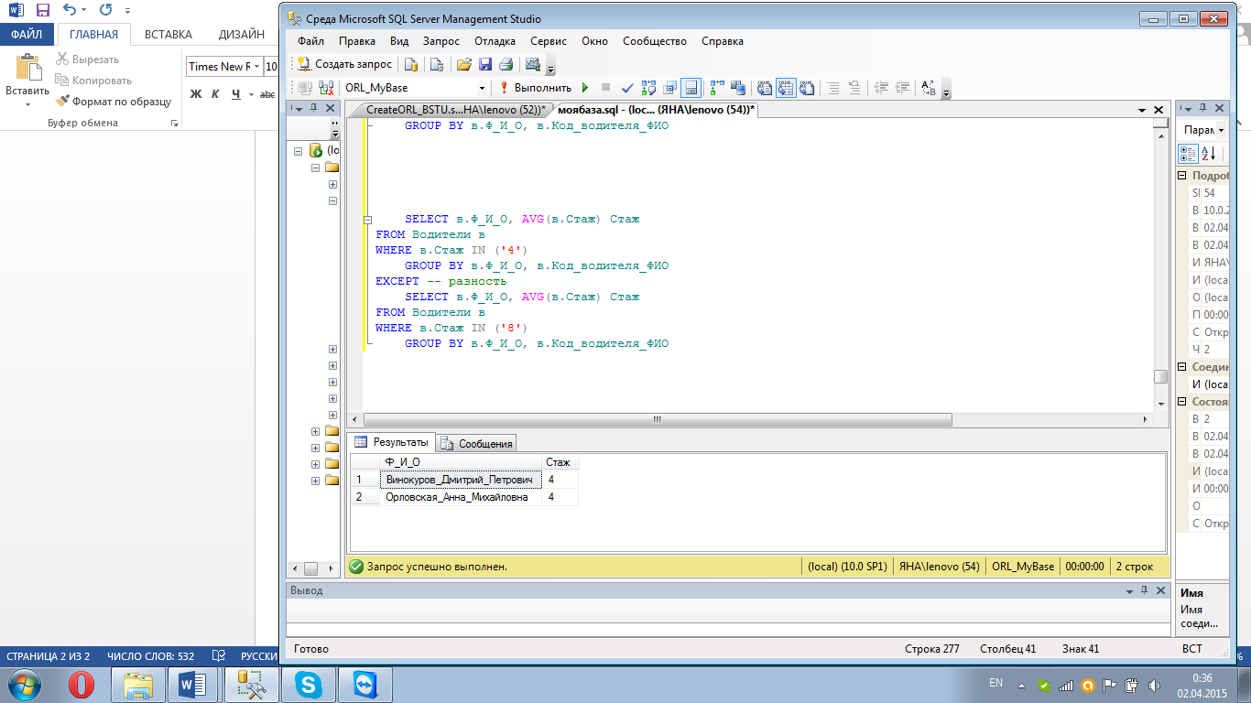FROM Водители в

WHERE в.Стаж IN ('4')

GROUP BY в.Ф_И_О, в.Код_водителя_ФИО

EXCEPT -- разность

SELECT в.Ф_И_О, AVG(в.Стаж) Стаж

FROM Водители в

WHERE в.Стаж IN ('8')

GROUP BY в.Ф_И_О, в.Код_водителя_ФИО;